 | Escola Secundária André de Gouveia  Departamento de Matemática e Ciências Experimentais | Área disciplinar de Ciências Naturais  9º A

Unidade 3 – O organismo em equilíbrio
Subunidade 3.2 – Sistema cardiorrespiratório: Morfologia do coração de um mamífero
ACTIVIDADE PRÁTICA LABORATORIAL Nº 1 | Como é constituído o coração de um mamífero?

- Objectivos:
- Identificar os principais elementos estruturais que constituem o coração de um mamífero;
- Esquematizar as diferentes estruturas observadas;
- Descrever a circulação do sangue no interior do coração.

- Introdução:
O coração é um órgão musculoso localizado na caixa torácica entre os dois pulmões, com uma ligeira inclinação para o lado esquerdo e tem forma cónica. Pesa entre 300g a 400g no adulto e o seu tamanho está relacionado com a estatura de cada indivíduo. Em condições normais pode dizer-se que é um pouco maior que o tamanho da mão fechada. Internamente, o coração está dividido em quatro cavidades, duas aurículas, separadas pelo septo interauricular, e dois ventrículos, separados pelo septo interventricular. Cada uma das aurículas comunica através de uma abertura com o ventrículo situado no mesmo lado. Nessas aberturas, existem válvulas (aurículo-ventriculares), estruturas cuja função é regular a passagem do sangue das aurículas para os ventrículos. No coração, ainda se podem observar outras válvulas, no inicio das artérias, à saída do coração – válvulas sigmóides ou semilunares.
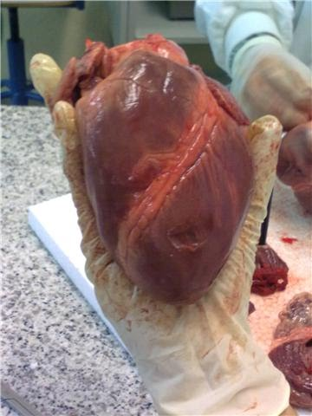
Neste trabalho laboratorial irás dissecar o coração de porco, que, basicamente, é idêntico ao coração humano.
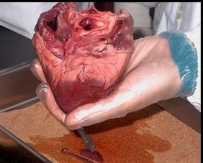

Figura 1 e 2: Aspecto da morfologia externa do coração

- Material:
- Coração de porco  - Tabuleiro de dissecação  - Frasco de esguicho com água  - Luvas cirúrgicas  - Pinça | - Bisturi  - Tesoura  - Agulha de dissecação  - Sonda canelada  - Vareta de vidro

- Procedimento:
- Calça as luvas. Observa externamente o coração, primeiro pela face ventral (convexa) e depois pela face dorsal (achatada).
- Localiza as seguintes estruturas: aurícula direita, ventrículo direito, aurícula esquerda, ventrículo esquerdo.
- Com a ajuda da sonda, identifica os diferentes vasos sanguíneos.
- Faz um esquema da morfologia externa do coração, tal como se encontra localizado no nosso corpo, e indica as estruturas possíveis de observar (consulta a fig.11 da pág. 136 do teu manual).
- Introduz a sonda na artéria pulmonar. Com a tesoura, ou com o bisturi, corta o coração a partir da artéria pulmonar até ao ventrículo direito.
- Faz outro corte, da veia cava superior até à aurícula direita.
- Fazer agora um corte desde a artéria aorta até ao ventrículo esquerdo.
- Identifica as cavidades do coração, o septo inter-ventricular e as válvulas.
- Faz registo fotográfico da actividade e elabora um esquema legendado da morfologia interna do coração.
- Elabora o relatório desta actividade prática.

- Apresentação dos resultados:
Representação esquemática da morfologia externa do coração (ponto 4)

- Discussão:
Com base nas observações efectuadas, tenta responder às seguintes questões:
- Compara as válvulas aurículo-ventriculares direita e esquerda entre si e relaciona o seu aspecto com a respectiva designação.
- Compara as auriculas e os ventriculos no que respeita a:
      - Dimensões das cavidades.
      - Espessuras das paredes.
- Compara a espessura da parede do ventrículo direito com a do ventrículo esquerdo e apresenta uma possível razão para essa diferença.
- Qual a função das válvulas existentes no início das artérias pulmonares e aorta?

- Bibliografia:
- Campos, C. e Delgado, Z. (2009), Viver melhor na Terra, 9CN, Ciências Naturais – 9º Ano. 2ª edição. 1ª Tiragem. Texto Editores, lda. Lisboa.
- Motta, L. e Viana, M. (2008), BIOTERRA, Viver melhor na Terra, Ciências Naturais – 9º Ano. 1ª Edição. Porto Editora. Porto.

